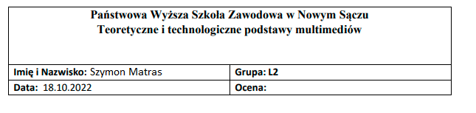

**KodowanieShannona-Fano** znane było jeszcze przed kodowaniem Huffmana i w praktyce można dzięki niemu osiągnąć podobne wyniki, pomimo, że kod generowany tą metodą nie jest optymalny.

**Zasada**: Symbolom przypisujemy wagi proporcjonalne do prawdopodobieństwa ich wystąpienia w ciągu wejściowym. Następnie budujemy binarne drzewo kodowe, dzieląc zbiór przypisany do danej gałęzi na dwa podzbiory, które mają w przybliżeniu jednakową sumaryczną wagę.

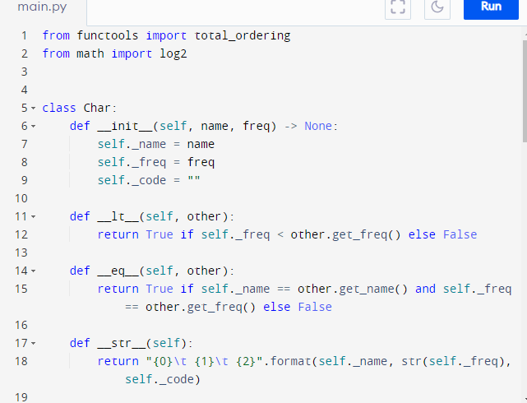

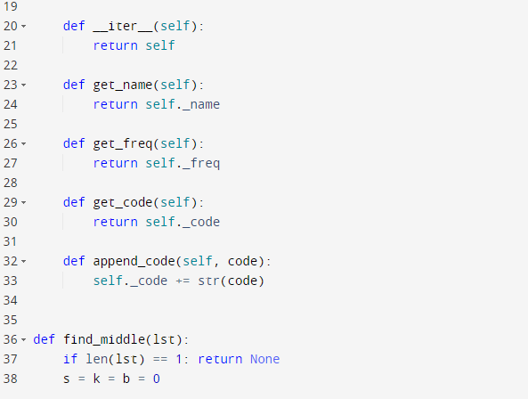

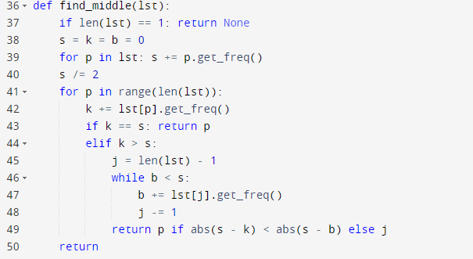

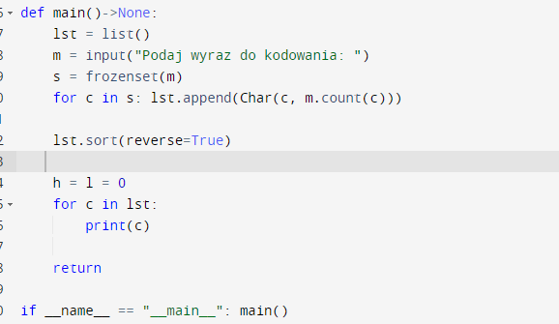

Program pobiera od użytkownika ciąg znaków do zakodowania a następnie liczy ilości każdego ze znaków po czym wypisuje tą właśnie liczbę na ekranie w kolejności malejącej.

Efekt:

